

***Rehberlik ve Psikolojik Danışmanlık Birimi***

AMACIMIZ

Öğrenci yaşamında bilgi ve başarının yanı sıra düşünce ve davranış hazırlığının da önemli bir etken olduğundan hareketle yola çıkan Rehberlik Servisimiz, öğrencilerimizin gelişim süreci içinde karşılaştıkları güçlükleri problem haline dönüşmeden çözmelerine yardımcı olmak, kendini tanıyan, uyum ve iletişim becerisine sahip, çevresine duyarlı, mutlu, sağlıklı, yaratıcı bireyler olarak yetişmelerine katkıda bulunmak temel amacı ile hareket etmektedir. Okulumuz Rehberlik ve Psikolojik Danışma Hizmetleriyle;

* Öğrencinin problem çözme, karar verme ve uyum sağlaması için gerekli olan bilgi ve becerileri kazanmasını,
* Öğrencinin özelliklerini (ilgi, yetenek, istek, kişisel özellikleri gibi) ve gizil güçlerini tanıması, farkında olması ve en üst düzeyde geliştirmesini,
* Öğrencinin bireysel özellik ve gizil güçlerini toplumsal platformda değerlendirebilmesini, yaşamını, geleceğini planlamasını, kararlarının sorumluluğunu alabilmesini sağlamaya yönelik uygulamalar yapılmaktadır.

İLKELERİMİZ

* Gizlilik
* Gönüllülük
* Süreklilik
* Kişi haklarına saygı
* Güven
* Bireyin değerliliği
* Bireyin Özerkliği
* İşbirliği

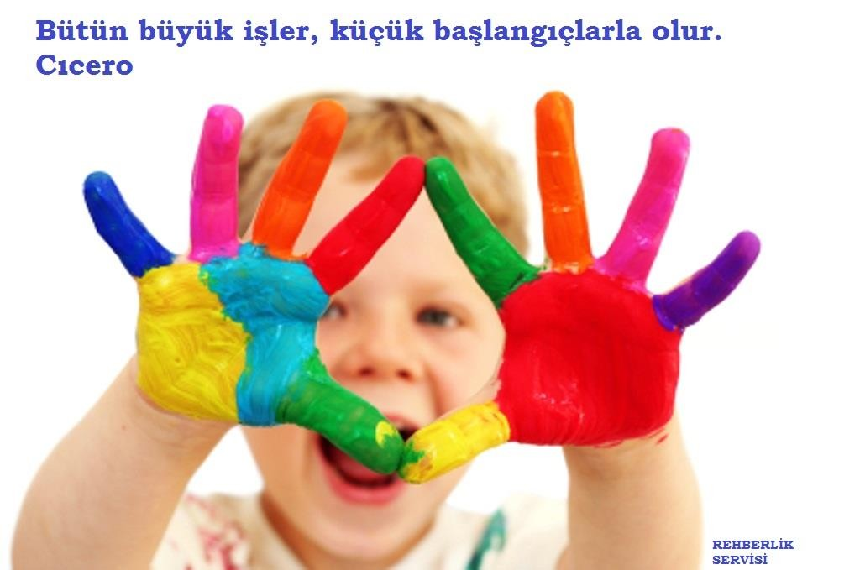

REHBERLİK VE PSİKOLOJİK DANIŞMANLIK SERVİSİ NE DEĞİLDİR?

* Bireyin yapamadıklarının onun adına yapmak değildir.
* Disiplin, yargılama, ceza verme merkezi değildir.
* Rehberlik servisi hastane, psikolojik danışman, doktor değildir.
* Problemi ortadan kaldırmaz problemin çözülmesine yardımcı olur.

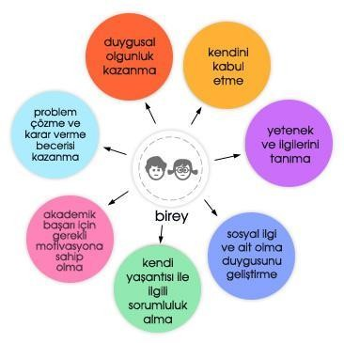

ÇALIŞMA ALANLARIMIZ

**EĞİTSEL REHBERLİK ALANINDA YAPILAN ÇALIŞMALAR**

* + Okula Yeni Başlayan Öğrencilerin Uyum Çalışmaları: Okul fiziki ortamının, rehberlik servisinin, yöneticilerin, öğretmenlerin, okul çalışanlarının, okula özgü kuralların vb. ek eğitim programlarının öğrencilere tanıtılması.
  + Velileri; öğrencilerin yaş özellikleri, çocuk eğitimi, davranış bozuklukları ve nedenleri konularında bilgilendirmek. Çocuğun okul başarısının öğrencilerin sınıf içindeki tutum ve davranışları ile gözlemlenerek tanınması, ergenlik vb. konularda aydınlatan çalışmalar yapılması.
  + Her sınıf düzeyinde öğrenci davranışlarını geliştirme amaçlı sınıf içi rehberlik etkinliklerinin planlanması, uygulanması.
  + Öğrencilerin hastalıklardan korunma, dengeli beslenme, boş zamanlarını verimli değerlendirme, spor yapmayı alışkanlık edinme, zararlı alışkanlıklardan uzak durma vb. konularda bilinçlenmesini sağlayacak tüm faaliyetlerde öğretmenlerle işbirliği yapmak.
  + Öğrencinin ilgi, yetenek ve özelliklerini tanımak, eğitsel ihtiyaçlarını saptamak, bireysel farklılıklarını değerlendirerek uygun eğitsel ortam yaratmak.

**BİREYSEL REHBERLİK HİZMETLERİ ALANINDA YAPILAN ÇALIŞMALAR**

* + Öğrenciyi tanımak ve kendini gerçekçi bir biçimde tanımasını sağlamak, kendini ve başkalarını anlama ve değerlendirme becerisini geliştirmek.
  + Ailedeki ve okuldaki rolleri, sorumlulukları, görevleri ve kuralları anlamak.
  + Gerçekçi karar vermek, plan yapmak ve gerçekleştirmek, sonuçlarını değerlendirmek.
  + Ergenlik döneminin fiziksel ve hormonal değişimine uyum sağlanmasına destek olmak.
  + İhtiyaç duyan tüm öğrencilere bireysel veya grupla danışmanlık yapılması.
  + İhtiyaç duyan tüm velilere danışmanlık yapılması.
  + Öğrenci sorunlarının oluşmasını engellemeyi amaçlayan “önleyici” tedbirler sunmak, bilgilendirici ve farkındalık kazandırıcı programları yürütmek.

UYGULANAN ÇALIŞMALAR

**Öğrencilerimize;**

* + Akademik başarı ve öğrenmeye ilişkin sorunlar
  + Değerler eğitimi
  + Karakter eğitimi
  + Dikkat ve konsantrasyon çalışmaları
  + Oyun terapisi
  + Akran baskısı ve sosyal uyum
  + Anne-baba ve çocuk iletişimi
  + Olumlu davranışlar geliştirme
  + Sınav kaygısı ile baş etme
  + Öfke kontrolü ve çatışma çözme becerileri
  + Psikolojik sorunlar
  + Sosyal beceri geliştirme
  + Cinsel eğitim
  + Verimli çalışma yöntemleri
  + Etkili iletişim gibi konularda BİREYSEL REHBERLİK VE GRUP REHBERLİĞİ çalışmaları

Velilerimize;

* + Bireysel görüşmeler
  + Eğitici seminerler

Öğretmenlerimize;

* + Oryantasyon çalışmaları
  + Eğitici seminerler
  + Öğrenci ile ilgili akademik ve davranışlara yönelik bireysel görüşmeler uygulanır.



REHBERLİK HİZMETLERİNDEN TAM YARARLANAN BİR ÖĞRENCİDE BEKLENEN DEĞİŞİMLER

Gelişen ve değişen dünyada ;

1. Kendini ve içinde bulunduğu durumu doğru algılayan,
2. Kendisi ve çevresiyle barışık,
3. Kişisel değerleri ile toplumsal beklentiler arasında bir denge kurabilen,
4. Yaşadığı toplumun sorumlu bir üyesi olan,
5. Karar verme, sorun çözme, kişiler arası ilişki ve iletişim becerilerine sahip,
6. Kapasite ve yeteneklerini en uygun biçimde geliştiren,
7. Potansiyelini tam olarak kullanan,
8. Başarıyı ve hayat boyu öğrenmeyi amaç edinmiş,
9. Araştıran, sorgulayan, üretken ve mutlu,

10.Kendini gerçekleştiren bireyler yetiştirilmesine katkı sağlamaktır.

REHBERLİK SERVİSİNE BAŞVURU

Rehberlik Servisi, eğitim yılı boyunca öğrenciler, veliler ve öğretmenlerin serbestçe başvurabileceği bir birimdir.

Servisten yararlanmanın herhangi bir prosedürü yoktur. Servisten randevu almak hizmetin daha etkin ve planlı yapılmasını sağlamak içindir

VELİ OLARAK SİZE NASIL ULAŞABİLİRİM? DİYORSANIZ

Velilerimizin çocukları ile ilgili değişik konularda rehberlik servisi ile işbirliği yapmaları onların gelişimi açısından hayati öneme sahiptir.

Yüz yüze görüşme için hafta içi her gün 09.00-14.40 saatleri arasında Rehberlik ve Psikolojik Danışma servisine gelebilirsiniz.